BORT „PANORAMA” s. c.
32-620 Brzeszcze, ul. Mickiewicza 2
NIP: 549-21-57-915 REGON: 356707465

Zezwolenie Wojewody Małopolskiego Nr 491
tel. (032) 666 59 18;
kom. 504 227 088; 508 194 463
e-mail: bort_panorama@tlen.pl
Konto: ING Bank Śląski O/Brzeszcze 19105013151000002273670691

Kolonia Jastrzębia Góra
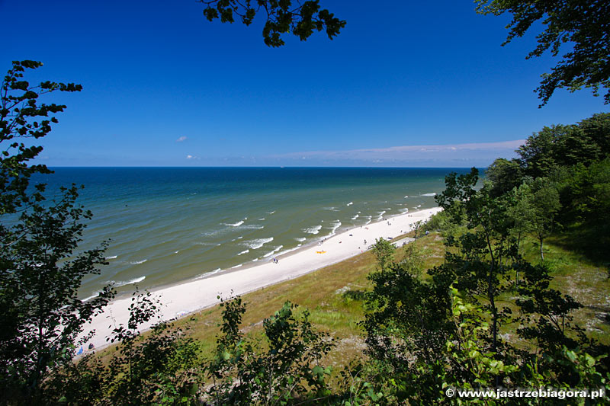
Jastrzębia Góra jest położona w najwyższej części polskiego wybrzeża, najdalej wysuniętym punkcie naszego kraju w obrębie Nadmorskiego Parku Krajobrazowego. Przyciąga rzesze turystów uwiedzionych niepowtarzalnymi widokami , czystym i przesyconym jodem powietrzem i mieszkańcami tej ziemi - Kaszubami, których życie tak bardzo związane jest z morzem. Zachwyca Gości malowniczym klifowym brzegiem, czystą wodą, piaszczystą plażą oraz kwitnącymi od wiosny do jesieni pełnymi jałowców i wrzosów, głębokimi jarami i wąwozami. Jastrzębia Góra to niezwykła miejscowość wypoczynkowa, która od lat ma swoich wielbicieli, wabionych wiatrem szumiącym o morzu.
Ośrodek Wczasowo – Kolonijnego ZIBI II w Jastrzębiej Górze koło Władysławowa nad otwartym morzem. Obiekt mieści się blisko pięknego zbocza klifowego o wybitnych walorach turystycznych.
Zapewniamy zakwaterowanie w 17 pokojach 1,2,3,4,5 osobowych, z czego: 9 pokoi jest dostępnych z łazienkami, 4 pokoje są typu studio, także z łazienkami oraz 4 pokoje z indywidualnymi łazienkami na korytarzu.

Do dyspozycji uczestników –
Stołówka,
Świetlica z możliwością prowadzenia na niej zajęć gimnastycznych,
Stół do tenisa, piłkarzyki,
Plac rekreacyjny do zabaw zespołowych,
Sprzęt audiowizualny, tablica typu flipchart, laptop, rzutnik,
Wi-fi na terenie Ośrodka,
Miejsce na grill i ognisko,
Zakwaterowanie – pokoje 2,3,4,5 osobowe z łazienkami. Pokoje wyposażone są w telewizory LCD, szybkie łącze internetowe, sprzęt plażowy.
Wyżywienie – śniadania i kolacje w formie bufetu szwedzkiego, obiad serwowany plus podwieczorek do obiadu. 1 ognisko z pieczeniem kiełbasek.
Transport: autokar klimatyzowany z WC, video.

Ubezpieczenie: NNW ( PZU) 10 000zł

Kadra: wykwalifikowana kadra pedagogiczna, medyczna ( przychodnia NFZ ), ratownicy WOPR.

Wycieczki:

1 x wycieczka autokarowa do Cetniewo COS ( Centralny Ośrodek Sportu) pobyt 2 h na basenie „ AQUARIUS” zwiedzanie centrum ośrodka z przewodnikiem, Aleja Gwiazd Sportu.

1 x wycieczka autokarowa na Hel zwiedzanie m.in. Fokarium, Latarnia morska Hel, Molo Jurata.

PROGRAM KULTURALNO OŚWIATOWY:
Spartakiada kolonijna
Wybory Miss i Mistera kolonii
Plażowanie
Kąpiele w morza
Legendy miejscowe
Konkursy (śpiewu, tańca, plastyczne, rzeźby z piasku)
Zajęcia plastyczne z wykorzystaniem różnych technik plastycznych (farby, kredki, itp.)
Konkurs historyczny i OMNIBUS
Chrzest Morski z dyplomami
Śluby Kolonijne
Obserwacja zachodu słońca
Dyskoteki
PROGRAM SPORTOWY:
Turniej gry w ping-ponga;
Turniej gry w piłkę plażową;

Świadczenia zawarte w cenie:
- transport autokarem klasy turystycznej
- 11 noclegów w Ośrodku „Zibi”, pokoje 2,3,4 osobowe z pełnym węzłem sanitarnym i TV sat; www.zibi-jastrzebiagora.letnik.pl
- wyżywienie 4 razy dziennie (śniadanie w formie bufetu, obiad podawany, podwieczorek, kolacja w formie bufetu + suchy prowiant na drogę powrotną i podczas wycieczek);
- całodzienna opieka kadry pedagogicznej, ratownicy WOPR;
- 1 x wycieczka autokarowa do Cetniewo COS ( Centralny Ośrodek Sportu) pobyt 2 h na basenie „ AQUARIUS” zwiedzanie centrum ośrodka z przewodnikiem, Aleja Gwiazd Sportu.
- 1 x wycieczka autokarowa na Hel zwiedzanie m.in. Fokarium, Latarnia morska Hel, Molo Jurata.
- bilety wstępu;
- do dyspozycji: sprzęt sportowy;
- ubezpieczenie PZU NNW 10 000zł;
- realizację powyższego programu;
- Podatek VAT

